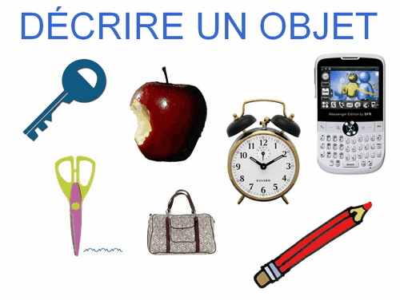
Description enrichie
d’un objet
Familles de situation : Élaborer un texte descriptif SAÉ 1er cycle

Nom : _______________________________________
Groupe : _____ Date___________________________

Indicateurs | A  100 % - 90 % | B  85 % - 75 % | C  70 % - 60 % | D  55 % - 40 % | E  35 % - 0 %
Adaptation à la situation d’écriture  ________ /25 %  Mots :______________ | Décrit un objet de façon approfondie et personnalisée. Point de vue neutre constamment.  25 24 23 | Décrit un objet de façon généralement approfondie. Point de vue neutre la plupart du temps.  21 20 19 | Décrit un objet de façon acceptable. Point de vue neutre en général.  18 16 15 | Décrit un objet de façon imprécise. Point de vue difficile à maintenir.  13 12 10 | Décrit un objet de façon grossière. Point de vue varié.  8 4 0
Cohérence du texte  ________ /20 %. | Présente une structure adaptée, conforme et pertinente. Marqueurs de relations judicieux.  20 19 18 | Présente une structure adaptée, avec des liens logiques. Marqueurs de relation appropriés.  17 16 15 | Présente une structure généralement appropriée avec deux aspects, une intro et une conclusion adéquate. Marqueurs de relation appropriés en général.  14 13 12 | Présente un texte peu adapté avec peu de lien entre ses idées. Oubli d’un élément demandé. Redondance des mêmes informations. Quelques marqueurs de relation.  11 10 8 | Présente un texte décousu sans lien entre les idées. Oubli de plus d’un élément demandé. Peu de marqueurs de relation  7 5 0
Vocabulaire enrichi  ________ /10 % | Vocabulaire précis, riche et varié. Comparaisons et énumérations intéressantes et originales.  9-10 | Vocabulaire descriptif et précis. Comparaisons et énumérations intéressantes.  7-8 | Vocabulaire précis.  Comparaisons et énumérations présentes, mais un peu ordinaires.  5-6 | Vocabulaire plus ou moins précis. Comparaisons et énumérations insuffisantes.  3-4 | Vocabulaire très peu recherché.  Comparaisons et énumérations absentes ou bâclées.  1-2
Construction des phrases et ponctuation  _________25 % | Moins de 1 % 25  1,1 à 1,29 24  1,3 à 1,6 % 23 | 1,8 à 2,2 % 21  2,3 à 2,8 20  2,8 à 3,4 % 19 | 3,6 à 4,1 18  4,2 à 4,7 16  4,8 à 5,2 % 15 | 5,4 à 5,9 13  6,0 à 6,4 12  6,5 à 6,8 % 10 | 7,0 à 8,99 8  9 % et 10,5 4  10,6 + 0
Orthographe d’usage et grammaticale  ____________20% | Moins de 1 % 20  1,1 à 2,1 19  2,2 à 3,2 18 | 3,3 à 3,9 17  4,0 à 4,6 16  4,7 % à 5,2 15 | 5,3 à 5,9 14  6,0 à 6,6 13  6,7 % à 7,2 12 | 7,4 à 8.2 11  8,3 à 9,1 10  9,2 % à 10,0 8 | 10,2 à 12,49 7  12,50 à 15,49 5  15,5 % et + 0

